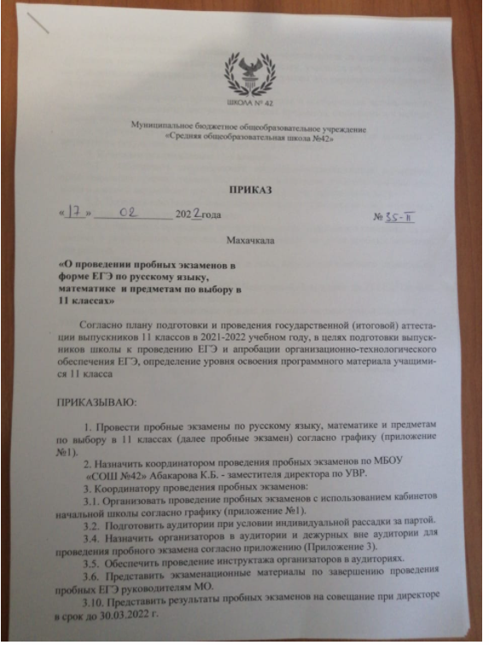

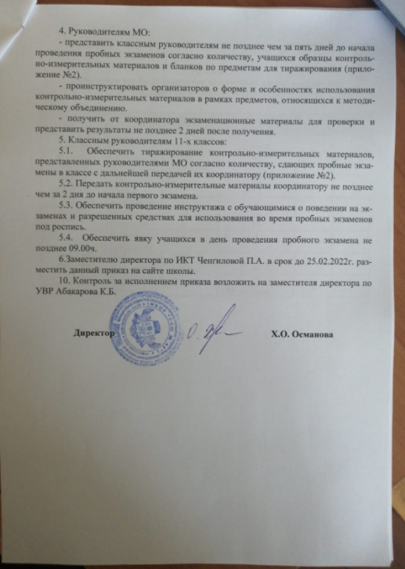

Приложение № 1 к приказу
от ____________№ _______

График
проведения пробных экзаменов по русскому языку, математике
и предметам по выбору в 11 классах

Дата | Предметы | Количество сдающих | Количество аудиторий
26.02.2022 (суббота) | Русский язык | 52 | 4
05.03.2022  (суббота) | Математика базовая | 40 | 3
 | Математика профильная | 12 | 1
12.03.2022  (суббота) | Обществознание | 29 | 2
 | Химия | 12 | 1
 | Литература | 2 | 1
19.03.2022  (суббота) | История | 16 | 1
 | Биология | 16 | 1
 | Физика | 3 | 1
 | География | 2 | 1
26.03.2022  (суббота) | Информатика и ИКТ | 3 | 1
 | Иностранный язык (анг.) | 6 | 1
 | Иностранный язык (нем.) | 1 | 1
 | Итого: | 194 уч./пред.

Приложение № 2 к приказу
от _____________№ _______

РАСПРЕДЕЛЕНИЕ УЧАСТНИКОВ ПО ПРЕДМЕТАМ ДЛЯ СДАЧИ ПРОБНОГО ЕГЭ

11 а класс
Предмет-Русский язык |  | Предмет- Математика базовая
1 | Алибутаев В.М. | 1 | Алибутаев В.М.
2 | Абдулазизов С.А. | 2 | Вагидова Л.О.
3 | Вагидова Л.О. | 3 | Гаджиев У.Ш.
4 | Гусенов М.Н. | 4 | Гасанов Г.С.
5 | Гаджиев У.Ш. | 5 | Гейларова М.И.
6 | Гейларова М.И. | 6 | Гусенов М.Н.
7 | Гасанов Г.С. | 7 | Дадаев И.Ш.
8 | Дадаев И.Ш. | 8 | Залумханова М.А.
9 | Залумханова М.А. | 9 | Исаев И.З.
10 | Исаев И.З. | 10 | Камилов И.Г.
11 | Камилов И.Г. | 11 | Магомедов А.М.
12 | Магомедова К.М. | 12 | Магомедов А.А.
13 | Магомедов А.А. | 13 | Магомедова К.М.
14 | Магомедова П.А. | 14 | Магомедова П.А.
15 | Магомедов А.М. | 15 | Рабаданов Б.З.
16 | Расулов Р.М. | 16 | Расулов М.Р.
17 | Рабаданов Б.З. | 17 | Расулов Р.М.
18 | Расулов М.Р. | 18 | Рашкуев М.А.
19 | Рашкуев М.А. | 19 | Садрудинова М.И.
20 | Сагидова А.С. | 20 | Салманханова С.Р.
21 | Садрудинова М.И. | 21 | Шахбанов М.Р.
22 | Салманханова С.Р.
23 | Цахаева К.М.
24 | Чингелов Р.О.
25 | Шахбанов М.Р.
Предмет-Биология |  | Предмет-Химия
1 | Дадаев И.Ш. | 1 | Дадаев И.Ш.
2 | Залумханова М.А. | 2 | Залумханова М.А.
3 | Исаев И.З. | 3 | Исаев И.З.
4 | Камилов И.Г. | 4 | Камилов И.Г.
5 | Магомедов А.А. | 5 | Магомедов А.А.
6 | Магомедова К.М. | 6 | Магомедова К.М.
7 | Магомедова П.А. | 7 | Магомедова П.А.
8 | Рабаданов Б.З. | 8 | Садрудинова М.И.
9 | Сагидова А.С. | 9 | Салманханова С.Р.
10 | Садрудинова М.И. | 10 | Алибутаев В.М.
11 | Салманханова С.Р. | 11 | Вагидова Л.О.
12 | Алибутаев В.М. | 12 | Гаджиев У.Ш.
13 | Вагидова Л.О.
14 | Гаджиев У.Ш.
Предмет - Обществознание |  | Предмет - История
1 | Гасанов Г.С. | 1 | Гасанов Г.С.
2 | Гейларова М.И. | 2 | Гейларова М.И.
3 | Гусенов М.Н. | 3 | Расулов Р.М.
4 | Магомедов А.М. | 4 | Шахбанов М.Р.
5 | Рабаданов Б.З.
6 | Расулов Р.М.
7 | Рашкуев М.А.
8 | Сагидова А.С.
9 | Цахаева К.М.
10 | Чингелов Р.О.
11 | Шахбанов М.Р.
Предмет – Мат. профильная |  | Предмет - Физика
1 | Абдулазизов С.А. | 1 | Абдулазизов С.А.
2 | Сагидова А.С. | 2 | Гусенов М.Н.
3 | Цахаева К.М.
4 | Чингелов Р.О.
Предмет -География |  | Предмет - Иностранный язык
1 | Расулов М.Р. | 1 | Расулов М.Р. (немецкий язык)
2 | Рашкуев М.А. | 2 | Цахаева К.М. (английский язык)
11б класс
Предмет- Русский язык |  | Предмет – Математика базовая
1 | Аричева А.К. | 1 | Акаева З.Э.
2 | Алилова Д.А. | 2 | Алилова Д.А.
3 | Алхасова М.Д. | 3 | Алхасова М.Д.
4 | Акаева З.Э. | 4 | Аричева А.К.
5 | Баймурзаев Р.Р. | 5 | Зейналова К.И.
6 | Гусейнова Д.Т. | 6 | Казакова А.А.
7 | Гаджиев Р.Р. | 7 | Кучуева М.А.
8 | Гусейнов М.Г. | 8 | Лахитова М.А.
9 | Зейналова К.И. | 9 | Магомеддибиров М.А.
10 | Казакова А.А. | 10 | Магомедов М.М.
11 | Курбанова Д.Э. | 11 | Магомедова М.А.
12 | Кучуева М.А. | 12 | Мамедова Д.Р.
13 | Лахитова М.А. | 13 | Мамедова К.А.
14 | Магомедова М.А. | 14 | Омарова П.Ш.
15 | Мамедова К.А. | 15 | Рабаданова М.Т.
16 | Магомедов М.М. | 16 | Сайдалиева А.М.
17 | Мамедова Д.Р. | 17 | Халимбеков Д.Р.
18 | Магомеддибиров М.А. | 18 | Хидиров Р.М.
19 | Рабаданова М.Т. | 19 | Шарипова А.И.
20 | Омарова П.Ш.
21 | Рамазанова К.М.
22 | Темирханова С.А.
23 | Хидиров Р.М.
24 | Халимбеков Д.Р.
25 | Шарипова А.И.
26 | Гитинов С.М.
27 | Сайдалиева А.М.
Предмет - Обществознание |  | Предмет-История
1 | Акаева З.Э. | 1 | Алилова Д.А.
2 | Алилова Д.А. | 2 | Зейналова К.И.
3 | Алхасова М.Д. | 3 | Казакова А.А.
4 | Гусейнова Д.Т. | 4 | Магомедова М.А.
5 | Зейналова К.И. | 5 | Магомедов М.М.
6 | Казакова А.А. | 6 | Магомеддибиров М.А.
7 | Магомедова М.А. | 7 | Мамедова К.А.
8 | Магомедов М.М. | 8 | Омарова П.Ш.
9 | Магомеддибиров М.А. | 9 | Рабаданова М.Т.
10 | Мамедова Д.Р. | 10 | Сайдалиева А.М.
11 | Омарова П.Ш. | 11 | Халимбеков Д.Р.
12 | Рабаданова М.Т. | 12 | Хидиров Р.М.
13 | Рамазанова К.М.
14 | Сайдалиева А.М.
15 | Темирханова С.А.
16 | Халимбеков Д.Р.
17 | Хидиров Р.М.
18 | Шарипова А.И.
Предмет – Мат. профильная |  | Предмет –Иностранный язык
1 | Баймурзаев Р.Р. | 1 | Зейналова К.И. (английский язык)
2 | Гусейнов М.Г. | 2 | Казакова А.А. (английский язык)
3 | Гусейнова Д.Т. | 3 | Мамедова К.А. (английский язык)
4 | Гаджиев Р.Р. | 4 | Сайдалиева А.Р. (английский яз.)
5 | Курбанова Д.Э. | 5 | Шарипова А.И. (английский язык)
6 | Рамазанова К.М.
7 | Темирханова С.А.
8 | Гитинов С.М.
Предмет-Литература |  | Предмет-Биология
1 | Аричева А.К. | 1 | Алхасова М.Д.
2 | Лахитова М.А. | 2 | Акаева З.Э.
Предмет – Информатика и ИКТ |  | Предмет- Физика
1 | Баймурзаев Р.Р. | 1 | Гусейнов М.Г.
2 | Гаджиев Р.Р.
3 | Гитинов С.М.
Количество сдающих по предметам в целом
1 | Русский язык | 52
2 | Литература | 2
3 | Математика базовая | 40
4 | Математика профильная | 12
5 | Обществознание | 29
6 | История | 16
7 | Биология | 16
8 | Химия | 12
9 | Физика | 3
10 | География | 2
11 | Информатика и ИКТ | 3
12 | Иностранный язык (англ.) | 6
13 | Иностранный язык (нем.) | 1
 | Итого: | 194

Приложение № 3 к приказу
от ___________№ _______

СПИСОК ОРГАНИЗАТОРОВ В АУДИТОРИИ ДЛЯ ПРОВЕДЕНИЯ ПРОБНЫХ ЭКЗАМЕНОВ

Класс | Предмет | Дата проведения | Должность | ФИО работника
11 | Русский язык | 26.02.2022 (суббота) | Организаторы в аудитории | 1. Нурметова О.В.  2. Серкерова М.И.
 |  |  | Организаторы в аудитории | 1. Магомедова У.Г.  2. Лабазанова А.М.
 |  |  | Организаторы в аудитории | 1. Азизова Л.М.  2.Магомедова Т.Д.
 |  |  | Организаторы в аудитории | 1. Юсупова М.С.  2.Аливердиева Н.А.
 | Математика (профильная и базовая) | 05.03.2022  (суббота) | Организатор в аудитории | 1. Магомедова С.М.  2. Магомедова Д.К.
 |  |  | Организаторы в аудитории | 1. Казибекова С.А.  2. Джамалова З.Ф.
 |  |  | Организаторы в аудитории | 1. Абдуллаева П.К.  2.Абдулкадрова З.Ш.
 |  |  | Организаторы в аудитории | 1. Гаджиева У.О.  2.Азидова П.М.
 | Обществознание, химия, литература | 12.03.2022  (суббота) | Организатор в аудитории | 1. Рашкуева М.И.  2.Алиева З.Р.
 |  |  | Организатор в аудитории | 1. Сиражудинова Р.М.  2. Маллаахмедова Г.Д.
 |  |  | Организатор в аудитории | 1. Гусейнова М.Р.  2. Исабекова М.И.
 |  |  | Организатор в аудитории | 1. Магомедова М.Г.  2.Рефиева Д.Д.
 | История, биология, физика, география | 19.03.2022  (суббота) | Организатор в аудитории | 1. Селимова Г.С.  2.Ибрагимова З.Ш.
 |  |  | Организатор в аудитории | 1. Кочкарева С.Я.  2.Агабекова Э.А.
 |  |  | Организатор в аудитории | 1. Саидова З.М.  2.Магомедова С.Н.
 |  |  | Организатор в аудитории | 1. Албабаева С.  2. Юсупова М.С.
 | Информатика и ИКТ, английский язык, немецкий язык | 26.03.2022  (суббота) | Организатор в аудитории | 1. Азизова Л.М.  2. Магомедова Т.Д.
 |  |  | Организатор в аудитории | 1. Казибекова С.А.  2. Джамалова З.Ф.
 |  |  | Организатор в аудитории | 1. Рашкуева М.И.  2.Алиева З.Р.
 |  |  | Организатор в аудитории | 1. Селимова Г.С.  2.Ибрагимова З.Ш.

СПИСОК ДЕЖУРНЫХ ВНЕ АУДИТОРИИ

№ | ФИО
1 | Магомедова З.О.
2 | Магомедова М.А.

